Tisková zpráva
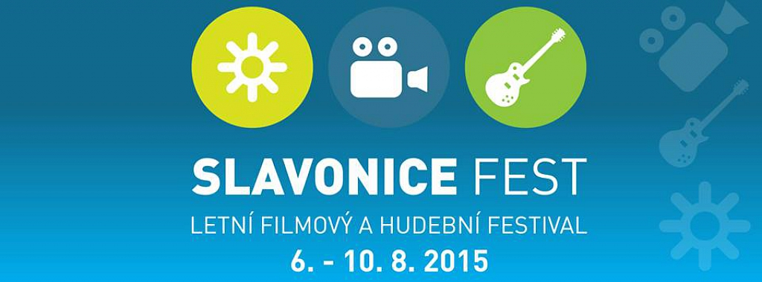
Slavonice Fest 2015
Kdo chce vyhrát Oscara, musí do Slavonic
Od čtvrtka 6. srpna do pondělí 10. srpna se stanou renesanční jihočeské Slavonice místem, kam se sjedou filmoví fanoušci, aby během více než sedmdesáti projekcí shlédli přes třicet festivalových snímků a čtyři divácké hity v Letním kině na náměstí.
„Letos budeme uvádět filmy v pěti sekcích. V české sekci uvedeme exkluzivně v předpremiéře nový film Petra Zelenky Ztraceni v Mnichově, film Jana Prušinovského Kobry a užovky nebo poněkud opomíjený undergroundový snímek Pavla Göbla Odborný dohled nad východem slunce s Vráťou Brabencem z Plastic People v jedné z hlavních rolí. Ve výtvarně umělecké sekci Jaroslava Róny mimo jiné mexický western Krtek, komedii Sluneční hodiny či dobrodružný fantasy film Město ztracených dětí, v rakouské sekci například Bílou stuhu oscarového režiséra Michaela Hanekeho. Sekce HBO bude slibuje několik žhavých novinek, například Prázdné místo podle Rowlingové, drama Bessie nebo dokument Toto a jeho sestry. V sekci světový film uvedeme jeden z nejpozoruhodnějších filmů Ingmara Bergmana Persona, chorvatské drama Halimina cesta, fascinující íránsko irácký film Želvy mohou létat, životopisný film o hluchoslepé dívce Příběh Marie a mnoho dalších. Festival zahájí v letním kině na Oscara nominované Želary,“ představuje výběr z filmového programu organizátor festivalu, režisér Ondřej Trojan.
Novinkou letošního SLAVONICE FESTU je spojení s filmovým klubem v rakouském Drosendorfu, kde proběhne v rámci festivalu přehlídka českých filmů za účasti jejich tvůrců a několik koncertů, mimo jiné Ivy Bittové.

Přestože těžištěm SLAVONICE FESTU je film, doprovodná hudební část určitě uspokojí i všechny koncertní nadšence. Mig 21, Stromboli, Wohnout, Tatabojs, Hentai Corporation, Mydy Rabycad, Space Junkie, Cartonnage, The Plastic People, Jiří Schmitzer, Lenka Nová, M.T.O. a další slibují filmovému publiku, že je po dnech strávených v šeru kinosálů stoprocentně proberou. A nebudou sami. V hudebním programu se v příhraniční Maříži odehraje na dvou scénách 17 koncertů a noční taneční party s oblíbenými DJ´s ve slavonickém Kulturáku pak uzavřou každý z pěti festivalových dní.
„Rád bych připomněl, že cenu diváků v loňském ročníku vyhrálo polsko-dánské drama Ida režiséra Pavla Pawlikovského, které půl roku poté dostalo i Oscara, z čehož jednoznačně plyne, že kdo chce vyhrát Oscara, musí nejdřív vyrazit do Slavonic,“ vysvětluje s úsměvem Ondřej Trojan význam SLAVONICE FESTU v kontextu mezinárodních filmových cen a dodává: „A kdo si chce užít to nejlepší z filmů, léta a hudby, měl by sem dorazit taky.“

Více informací a program na www.slavonicefest.cz

Web: www.slavonicefest.cz
Tiskové informace: http://slavonicefest.cz/press/
Barbara Trojanová, E:barbara.trojanova@gmail.com, press@slavonicefest.cz, Tel.: +420 777 86 11 14
Kontakt:
Organizátorem festivalu je filmový producent a režisér Ondřej Trojan a Filmová a televizní společnost Total HelpArt, T.H.A., www.tha.cz, E: info@slavonicefest.cz

